Договор поставки № ______
(ИКЗ 26 34717006042470501001 0006 0000 000 244)
г. Волосово « » ноября 2026 г.

Муниципальное дошкольное образовательное учреждение «Детский сад № 28 комбинированного вида», именуемое в дальнейшем «Заказчик», в лице заведующий Орловой Нины Сергеевны действующей на основании Устава, с одной стороны, и
_____________, в лице ______, действующего на основании ____, именуемый в дальнейшем «Поставщик», с другой стороны, именуемые в дальнейшем «Стороны», с соблюдением требований Гражданского кодекса Российской Федерации, п. 5 ч.1 ст. 93 Федерального закона от 05 апреля 2013г. № 44-ФЗ «О контрактной системе в сфере закупок товаров, работ, услуг для обеспечения государственных и муниципальных нужд» (далее - Федеральный закон № 44-ФЗ) заключили настоящий Договор (далее Договор) о нижеследующем:
- Предмет Договора
1.1. Предметом настоящего Договора является поставка товаров в Муниципальное дошкольное образовательное учреждение «Детский сад № 28 комбинированного вида»
1.2. Поставщик обязуется поставить Товар в количестве, ассортименте, цене, предусмотренные настоящим Договором в течение 25 (двадцать пять) рабочих дней с момента подписания Договора, а Заказчик обязуется принять его согласно с условиями Договора.
  - Характеристика и объем поставки Товара определяются в Приложении №1, являющемся неотъемлемой частью настоящего Договора.

- Цена договора
  - Цена контракта составляет ____ руб. ___ коп. (______) без НДС/в т.ч НДС. Источником финансирования товара по настоящему Договору являются средства бюджета Волосовского муниципального района на 2026 год.
  - Валютой для установления цены договора и расчетов с Поставщиком является рубль Российской Федерации.
  - Порядок формирования цены договора: в стоимость Договора входят все расходы, в том числе расходы на перевозку, страхование, уплату таможенных пошлин, налогов и других обязательных платежей за весь период действия Договора.
  - Цена Договора является твердой, определяется на весь срок исполнения Договора и не может изменяться в сторону увеличения в ходе его исполнения.
  - Цена Договора может быть снижена по соглашению Сторон без изменения предусмотренных Договором количества Товара, качества поставляемого Товара и иных условий Договора.
- Порядок расчетов.
  - Оплата за поставку Товара осуществляется по цене, установленной п. 2.1 договора.
  - Порядок оплаты по договору: оплата производится по безналичному расчёту, путём перечисления Заказчиком денежных средств на расчётный счёт Поставщика, указанный в договоре. Расчёт производится, в течение 10 рабочих дней с момента поставки Товара, после подписания товарной накладной или УПД на основании счета.
  - Обязательство Заказчика по оплате за поставку Товара считается исполненным с момента списания денежных средств со счета Заказчика.
  - Обязательства Поставщика считаются исполненными после поставки товара и окончания гарантийного срока товара установленного изготовителем. При отсутствии гарантийного срока установленного изготовителем.
4.Права и обязанности сторон
  - Заказчик вправе:
    - Требовать от Поставщика надлежащего исполнения обязательств в соответствии с условиями договора.
    - Требовать от Поставщика представления надлежащим образом оформленных документов, подтверждающих исполнение обязательств в соответствии с условиями договора.
    - Запрашивать у Поставщика информацию о ходе и состоянии исполнения обязательств Поставщика по настоящему договору.
  - Заказчик обязан:
    - Своевременно оплатить поставку Товара в соответствии с условиями настоящего договора.
    - Своевременно предоставлять разъяснения и уточнения по запросам Поставщика в части поставки Товара в соответствии с условиями настоящего договора.
    - В случае просрочки исполнения Поставщиком обязательств (в том числе гарантийных обязательства), предусмотренных контрактом, а также в иных случаях ненадлежащего исполнения поставщиком обязательств, предусмотренных контрактом, направлять Поставщику требование об уплате в добровольном порядке сумм неустойки, предусмотренных настоящим договором, за неисполнение (ненадлежащее исполнение) Поставщиком своих обязательств (в том числе гарантийных) по настоящему договору.
    - В случае неуплаты Поставщиком в добровольном порядке предусмотренных настоящим договором сумм неустойки за неисполнение своих обязательств взыскивать их в судебном порядке.
    - При направлении в суд искового заявления с требованиями о расторжении договора одновременно заявлять требования об оплате неустойки, рассчитанной в соответствии с положениями законодательства (Постановление Правительства РФ №1063 и других нормативных актов действующего законодательства) и условиями договора.
    - Не допускать расторжения договора по соглашению Сторон, если на дату подписания соглашения имелись основания требовать от Поставщика оплаты неустойки за неисполнение или ненадлежащее исполнение обязательств, предусмотренных договором, и Поставщиком такая неустойка не оплачена.
      - Направить Поставщику претензионное письмо с требованием оплаты неустойки, рассчитанной в соответствии с требованиями законодательства и условиями Договора за весь период просрочки исполнения.
      - При неоплате в установленный срок Поставщиком неустойки, направить в суд исковое заявление с требованием об оплате неустойки, рассчитанной в соответствии с требованиями законодательства и условиями договора.
    - Осуществлять контроль за исполнением Поставщиком условий договора в соответствии с законодательством Российской Федерации.
  - Поставщик вправе:
    - Требовать подписания в соответствии с условиями договора Заказчиком товарной накладной по настоящему договору.
    - Требовать своевременной оплаты за поставленный Товар в соответствии с условиями настоящего договора.
    - Направлять Заказчику запросы и получать от него разъяснения и уточнения по вопросам поставки Товара в рамках настоящего договора.
  - Поставщик обязан:
    - Своевременно и надлежащим образом поставить Товар в соответствии с условиями настоящего договора, произвести все виды погрузочно-разгрузочных работ и представить все необходимые документы, предусмотренные разделом 1 настоящего договора.
    - Своевременно предоставлять Заказчику достоверную информацию о ходе исполнения своих обязательств по договору, в том числе о сложностях, возникающих при исполнении договора.
    - Представить Заказчику сведения об изменении своего фактического местонахождения в срок не позднее 5 дней со дня соответствующего изменения. В случае непредставления в установленный срок уведомления об изменении адреса фактическим местонахождением Поставщика будет считаться адрес, указанный в настоящем договоре.
    - Гарантировать качество Товара.
    - При наступлении окончания срока действия договора, без учета срока в части взаиморасчетов (если таковой дополнительно оговорен в договоре), но при этом Поставщик не приступил к исполнению обязательств по данному договору, добровольно в течении пяти банковских дней после получения надлежащего уведомления от Заказчика оплатить штраф в размере 10 % от суммы договора.

- Порядок, условия и срок поставки
  - Поставка товара осуществляется по адресу Заказчика.
  - Поставка будет считаться исполненной в момент передачи Товара и подписания
сторонами накладной или УПД.
  - Сроки поставки: в течение 15 рабочих дней с момента подписания договора. Доставка и разгрузка Товара осуществляются Поставщиком своими силами и за свой счет на склад Заказчика, находящийся по Адресу поставки: Ленинградская область, г. Волосово, ул. Восстания, д. 7.

- Порядок сдачи-приемки товара
  - Приемка Товара включает в себя проверку Товара на соответствие требованиям настоящего Договора.
  - При поставке Товара Поставщик передает Заказчику все документы, предусмотренные настоящим Договором.
  - Для проверки поставленных Поставщиком товаров, предусмотренных Договором, в части их соответствия условиям Договора Заказчик обязан провести экспертизу. Экспертиза результатов, предусмотренных Договором, может проводиться Заказчиком своими силами или к ее проведению могут привлекаться эксперты, экспертные организации на основании контрактов, заключенных в соответствии с Федеральным законом № 44-ФЗ.
В случае, если по результатам такой экспертизы установлены нарушения требований контракта, не препятствующие приемке поставленного Товара в заключении могут содержаться предложения об устранении данных нарушений, в том числе с указанием срока их устранения.
  - По решению Заказчика для приемки поставленного товара может создаваться приемочная комиссия, которая состоит не менее чем из пяти человек.
В случае привлечения заказчиком для проведения экспертизы экспертов, экспертных организаций при принятии решения о приемке или об отказе в приемке поставленного товара приемочная комиссия должна учитывать отраженные в заключении по результатам указанной экспертизы предложения экспертов, экспертных организаций, привлеченных для ее проведения.
  - Приемка Товара по количеству, ассортименту, комплектности и качеству осуществляется Заказчиком в момент разгрузки Товара в месте поставки в соответствии со Спецификацией. По окончании приемки подписывается товарная накладная или УПД.
    - При поступлении Товара в неисправной таре (упаковке) составляется Акт о состоянии и недостатках тары (упаковки).
    - Осмотр Товара, поступившего в исправной упаковке, производится при вскрытии упаковки. Вскрытие упаковки может производится в присутствии уполномоченного представителя Поставщика и Заказчика.
    - При обнаружении в ходе приемки недостачи Товара, либо поставки Товара не в соответствующем условиям Договора ассортименте Стороны составляют и подписывают двусторонний акт о недостаче. Поставщик обязуется поставить недостающее количество Товара поставить в ассортименте, соответствующем условиям Договора, в течение 3 рабочих дней с момента подписания такого акта.
    - При обнаружении недостатков Товара в ходе его приемки Заказчик обязан уведомить Поставщика в течение 2 рабочих дней после их обнаружения с приложением мотивированного отказа от подписания товарной накладной с указанием перечня выявленных недостатков Товара, который составляется, в том числе, с учетом отраженного в заключении по результатам экспертизы Товара предложения экспертов, экспертных организаций, если таковые привлекались для ее проведения.
    - Поставщик обязуется своими силами и за свой счет заменить Товар ненадлежащего качества в течение 10 рабочих дней с момента получения уведомления об обнаружении недостатков Товара.
Расходы, связанные с возвратом Товара ненадлежащего качества, осуществляются за счет средств Поставщика.
Товар, не соответствующий по качеству условиям настоящего Договора, считается не поставленным.
  - Обязанность Поставщика по поставке Товара Заказчику считается исполненной в момент подписания Заказчиком товарной накладной или УПД.
  - Риск случайной гибели Товара или повреждения Товара, а также право собственности на Товар переходит на Заказчика после подписания Сторонами товарной накладной.
  - Все виды погрузочно-разгрузочных работ, включая работ с применением грузоподъемных механизмов, осуществляются Поставщиком.
  - В случае если привлеченные эксперты установили наличие дефектов товара (в том числе скрытых) Поставщик обязуется оплатить экспертизу за свой счет. Сроки предъявления претензии на устранение скрытых дефектов ограничиваются сроками, определенными п.3.4. настоящего Договора.
- Гарантийные обязательства
  - Поставщик гарантирует Заказчику соответствие качества поставляемого товара по контракту поставки всем действующим стандартам и требованиям, соблюдение санитарно-эпидемиологических правил и нормативов утвержденных Главным государственным санитарным врачом Российской Федерации, а также иных нормативно-правовых актов Российской Федерации, касающихся условий хранения, перевозки, приемки, реализации товаров.
  - На поставляемый Товар Поставщик предоставляет гарантию качества в соответствии с нормативными документами на данный вид Товара.
  - Поставщик гарантирует, что поставляемый Товар новый (не бывший в ремонте, не восстановленный), свободен от прав третьих лиц, не является предметом спора, не находится в залоге, под арестом или иным обременением, а также гарантирует, что к Заказчику не будут применены меры материальной ответственности по искам третьих лиц в отношении нарушения патентных прав, а также прав на использование торговой марки или промышленных образцов, связанных с использованием Товара или любой их части в Российской Федерации.
  - Товар ненадлежащего качества возвращается Поставщику за его счет после поставки нового Товара, путем самовывоза Поставщиком товара ненадлежащего качества.

- Ответственность сторон
8.1. Постановлением Правительства РФ от 30.08.2017 №1042 установлены правила определения размера штрафа, начисляемого в случае неисполнения или ненадлежащего исполнения заказчиком, поставщиком обязательств, предусмотренных Договором, и размера пени, начисляемой за каждый день просрочки исполнения поставщиком обязательства, предусмотренного Договором.
8.2. За каждый факт неисполнения или ненадлежащего исполнения поставщиком (подрядчиком, исполнителем) обязательств, предусмотренных Договором, за исключением просрочки исполнения обязательств (в том числе гарантийного обязательства), предусмотренных Договором, размер штрафа устанавливается в виде фиксированной суммы, определяемой в следующем порядке (за исключением случаев, предусмотренных пунктами 4-8 Правил , утвержденных Постановлением РФ от 30.08.2017 года № 1042):
а) 10 процентов контракта (этапа) в случае, если цена Договора (этапа) не превышает 3 млн. рублей.
8.3. За каждый факт неисполнения или ненадлежащего исполнения поставщиком (подрядчиком, исполнителем) обязательств, предусмотренных Договором, заключенным по результатам определения поставщика (подрядчика, исполнителя) в соответствии с пунктом 1 части 1 статьи 30 Федерального закона « О контрактной системе в сфере закупок товаров, работ, услуг для обеспечения государственных и муниципальных нужд» (далее – Федеральный закон), за исключением просрочки исполнения обязательств (в том числе гарантийного обязательства), предусмотренных Договором, размер штрафа устанавливается в виде фиксированной суммы, определяемой в следующем порядке:
а) 3 процента контракта (этапа) в случае, если цена Договора (этапа) не превышает 3 млн. руб.
8.4. За каждый факт неисполнения или ненадлежащего исполнения поставщиком ( подрядчиком, исполнителем) обязательств, предусмотренных Договором, заключенным с победителем закупки (или иным участником закупки в случаях, установленных Федеральным законом), предложившим наиболее высокую цену за право заключения контракта, размер штрафа рассчитывается в порядке, установленном Правилами, утвержденными Постановлением РФ от 30.08.2017 года № 1042, за исключением просрочки исполнения обязательств ( в том числе гарантийного обязательства), предусмотренных Договором, и устанавливается в виде фиксированной суммы, определяемой в следующем порядке:
а) 10 процентов начальной (максимальной) цены Договора в случае, если начальная (максимальная) цена Договора не превышает 3 млн. рублей.
8.5. За каждый факт неисполнения или ненадлежащего исполнения поставщиком (подрядчиком, исполнителем) обязательства, предусмотренного Договором, которое не имеет стоимостного выражения, размер штрафа устанавливается (при наличии в Договоре таких обязательств) в виде фиксированной суммы, определяемой в следующем порядке:
а) 1000 рублей, если цена Договора не превышает 3 млн. рублей.
8.6. За каждый факт неисполнения заказчиком обязательств, предусмотренных Договором, за исключением просрочки исполнения обязательств, предусмотренных Договором, размер штрафа устанавливается в виде фиксированной суммы, определяемой в следующем порядке:
а) 1000 рублей. Если цена Договора не превышает 3 млн. рублей (включительно).
8.7. Пеня начисляется за каждый день просрочки исполнения поставщиком (подрядчиком, исполнителем) обязательства, предусмотренного Договором, в размере одной трехсотой действующей на дату уплаты пени ставки рефинансирования Центрального банка Российской Федерации от цены Договора, уменьшенной на сумму, пропорциональную объему обязательств, предусмотренных Договором и фактически исполненных поставщиком (подрядчиком, исполнителем).
8.8. Общая сумма начисленной неустойки (штрафов, пени) за неисполнение или ненадлежащее исполнение поставщиком (подрядчиком, исполнителем) обязательств, предусмотренных Договором, не может превышать цену Договора.
8.9. Общая сумма начисленной неустойки (штрафов, пени) за ненадлежащее исполнение заказчиком обязательств, предусмотренных Договором, не может превышать цену Договора.
8.10. Подрядчик освобождается от уплаты неустойки (штрафа, пеней), если докажет, что просрочка исполнения указанного обязательства произошла вследствие непреодолимой силы или по вине Заказчика.
8.11 Уплата штрафных санкций не освобождает виновную Сторону от возмещения убытков в полном объеме и выполнения обязательств по настоящему Договору.
8.12. Стороны не несут ответственности по настоящему Договору, если нарушение условий связано с обстоятельствами непреодолимой силы (форс-мажор), возникших после заключения Договора в результате событий чрезвычайного характера, которые Заказчик и Подрядчик не могли ни предвидеть, ни предотвратить разумными мерами.

- Обстоятельства непреодолимой силы
  - Стороны освобождаются от ответственности за полное или частичное неисполнение своих обязательств по настоящему Договору в случае, если оно явилось следствием обстоятельств непреодолимой силы, а именно: наводнения, пожара, землетрясения, диверсии, военных действий, блокад, изменения законодательства, препятствующих надлежащему исполнению обязательств по настоящему Договору, а также других чрезвычайных обстоятельств, подтвержденных в установленном законодательством порядке, которые возникли после заключения настоящего Договора и непосредственно повлияли на исполнение Сторонами своих обязательств, которые Стороны были не в состоянии предвидеть и предотвратить.

- Срок действия и порядок изменения контракта
  - Настоящий Договор действует со дня его подписания обеими Сторонами до 31.12.2026 года, а в части взаиморасчетов до полного исполнения ими всех обязательств.
  - Иные изменения и дополнения настоящего договора возможны по соглашению Сторон в рамках действующего законодательства в сфере осуществления закупок. Все изменения и дополнения оформляются в письменном виде путем подписания Сторонами дополнительных соглашений к договору. Дополнительные соглашения к договору являются его неотъемлемой частью и вступают в силу с момента их подписания Сторонами.

- Порядок урегулирования споров
11.1. Все споры и разногласия возникающие в ходе исполнения настоящего договора разрешаются в претензионном порядке. Срок ответа на претензию 3 (три) рабочих дня с момента её получения.
  - В случае невыполнения Сторонами своих обязательств и не достижении взаимного согласия споры по настоящему договору разрешаются в Арбитражном суде Ленинградской области и г. Санкт- Петербурга.
- Порядок расторжения Договора
  - Настоящий договор может быть расторгнут:
- по соглашению Сторон;
- в судебном порядке;
- в связи с односторонним отказом Заказчика от исполнения договора по основаниям, предусмотренным Гражданским кодексом Российской Федерации для одностороннего отказа от исполнения отдельных видов обязательств.
  - Заказчик вправе принять решение об одностороннем отказе от исполнения договора в следующих случаях:
    - При существенном нарушении условий договора Поставщиком:
    - Если Поставщик в сроки исполнения договора, определяемые п.5.3, не приступил к его исполнению.
    - В случае просрочки исполнения поставки Товара, возникшей по факту недопоставки (качество или количество) более чем на 30 дней.
    - В случае установления недостоверности сведений о соответствии предмета договораа требованиям документации о закупке, представленных Поставщиком на этапе определения поставщика.
    - В случае проведения процедуры ликвидации Поставщика - юридического лица или наличия решения арбитражного суда о признании Поставщика банкротом и об открытии конкурсного производства.
    - В случае установления факта приостановления деятельности Поставщика в порядке, предусмотренном Кодексом Российской Федерации об административных правонарушениях.
  - В иных случаях, предусмотренных действующим законодательством.
  - Расторжение договора в связи с односторонним отказом Заказчика от исполнения договора осуществляется в порядке, предусмотренном статьей 95 Федерального закона № 44-ФЗ.
  - Расторжение договора по соглашению Сторон производится Сторонами путем подписания соответствующего соглашения о расторжении.
В случае расторжения настоящего договора по соглашению Сторон Стороны подписывают акт сверки расчётов, отображающий расчеты Сторон за период исполнения договора до момента его расторжения, а также объём поставки Товара, фактически переданного Поставщиком Заказчику.
  - Поставщик не вправе принять решение об одностороннем расторжении настоящего договора, если Заказчиком не нарушаются условия настоящего договора.

- Прочие условия
  - Все Приложения к договору являются его неотъемлемыми частями.
  - Все уведомления Сторон, связанные с исполнением настоящего договора, направляются в письменной форме по почте заказным письмом по фактическому адресу Стороны, указанному в настоящем договоре, а также могут быть направлены с использованием факсимильной связи, электронной почты с последующим предоставлением оригинала или в электронно-цифровой форме, подписанные в таком случае квалифицированной электронной подписью. В случае направления уведомлений с использованием почты уведомления считаются полученными Стороной в день фактического получения, подтвержденного отметкой почты. В случае отправления уведомлений посредством факсимильной связи и электронной почты уведомления считаются полученными Стороной в день их отправки.
  - По всем условиям настоящего договора достигнуто соглашение о том, что все условия его являются существенными. Нарушение любого из условий договора является основанием для расторжения его в одностороннем порядке в соответствии со Ст.450 ГК РФ.
  - Во всем, что не предусмотрено настоящим договором. Стороны руководствуются действующим законодательством Российской Федерации.

- Адреса, банковские реквизиты и подписи сторон.
Поставщик:  :  _________________ / | Заказчик:  Муниципальное дошкольное образовательное учреждение «Детский сад № 28 комбинированного вида»  Юридический адрес188410 Ленинградская область, Волосовский район, г.Волосово, ул.Восстания д.7  Банк: в ОКЦ № 1 Северо-Западного ГУ Банка России//УФК по Ленинградской области, г.Санкт-Петербург  БИК 044030098  Единый казначейский счет: 40102810745370000098  Счет: 03234643416060004500  ИНН/КПП 4717006042/ 470501001  ОКПО 32838644,  ОКОПФ 75403  ОГРН 1024702010959, ОКВЭД2 85.11  ОКОНХ 92400  Телефон ( факс) 8-(813-73) 23-585  28sadvolosovo@mail.ru  Заведующий  _____________________/Н.С. Орлова

Приложение № 1
к договору № ____
от « » ноября 2026 г.

СПЕЦИФИКАЦИЯ
№ п/п | Наименование товара, характеристики | Изображение | Ед.  изм. | Кол-во | Цена с НДС  РУБ | Сумма с НДС  РУБ
1 | Сушилка для посуды из нержавеющей стали Unihopper в шкаф 80см.  Длина, см 78  Ширина, см 28  Высота, см 10  Количество ярусов 2  Материал Нержавеющая сталь | 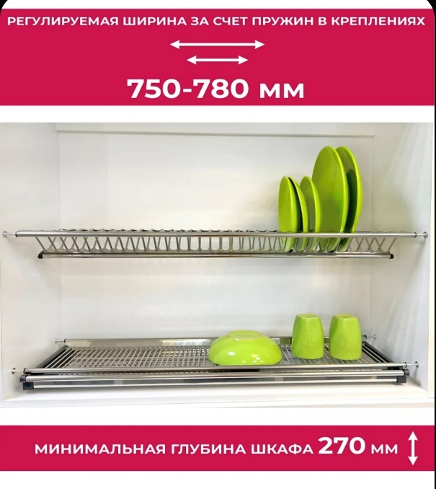 | шт | 8
2 | Сушилка для посуды из нержавеющей стали Unihopper в шкаф 90см.  Длина, см 88  Ширина, см 28  Высота, см 10  Количество ярусов 2  Материал Нержавеющая сталь | 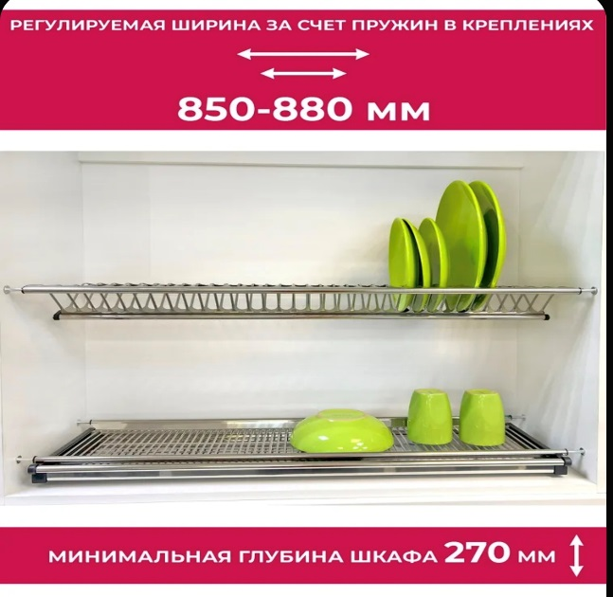 | шт | 1
3 | Блюдце чайное , диаметр 11,5 см, белое, фарфор | - | шт | 50
4 | Кастрюля Viatto Commercial нержавеющая сталь с тройным дном 400x400 мм объем 50 л с двумя ручками | 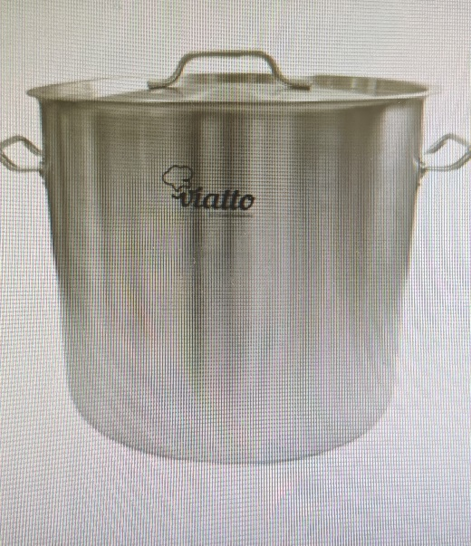 | шт | 1

Итого: _______ руб ___ коп () включая НДС/ без НДС

Поставщик  _____________/___________ | Заказчик  МДОУ «Детский сад № 28 комбинированного вида»  Заведующий  ________________/Орлова Н.С.

